Задания 2 этапа Акмуллинской олимпиады для школьников по Мировой художественной культуре 2020-2021 уч. год

З А Д А Н И Я

1. В эпоху раннего средневековья в различных странах были созданы эпические поэмы. К каким культурам принадлежат следующие произведения:
1. «Слово о полку Игореве»  2. «Калевала»  3. «Песнь о Роланде»  4. «Песнь о Нибелунгах» | А. Финляндия  Б. Германия  В. Россия  Г. Франция

2. Где и когда возникла иконопись?
А. Киевская Русь 12 век
Б. Болгария 15 век.
В. Византия 5-7 вв.
Г. Армения 10 в.

3. Средневековые певцы-музыканты и сказители создали целую систему музыкально-поэтических жанров. Какое содержание соответствует следующим поэтическим формам?
1. Кансона  2. Тенсона  3. Альба  4. Плач | А. Скорбь по умершему сеньору  Б. Любовное томление  В. Весёлая песня, диалог двух поэтов  Г. Расставание влюблённых после тайного свидания

4. Какой итальянский город стал центром Высокого Возрождения 15-16 в.в.?
А. Рим
Б. Верона
В. Венеция
Г. Флоренция

5. В каких городах находятся указанные соборы, посвящённые христианским святым?
1. Собор Святого Павла  2. Собор Святой Софии  3. Собор Святого Марка  4. Собор Святого Вита | А. Киев  Б. Лондон  В. Прага  Г. Венеция

6. Одним из самых распространённых сюжетов в изобразительном искусстве Возрождения является Мадонна. Многие художники и скульпторы обращались к данному сюжету. Кто является авторами данных произведений и как они называются?

А.  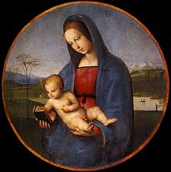 | Б.  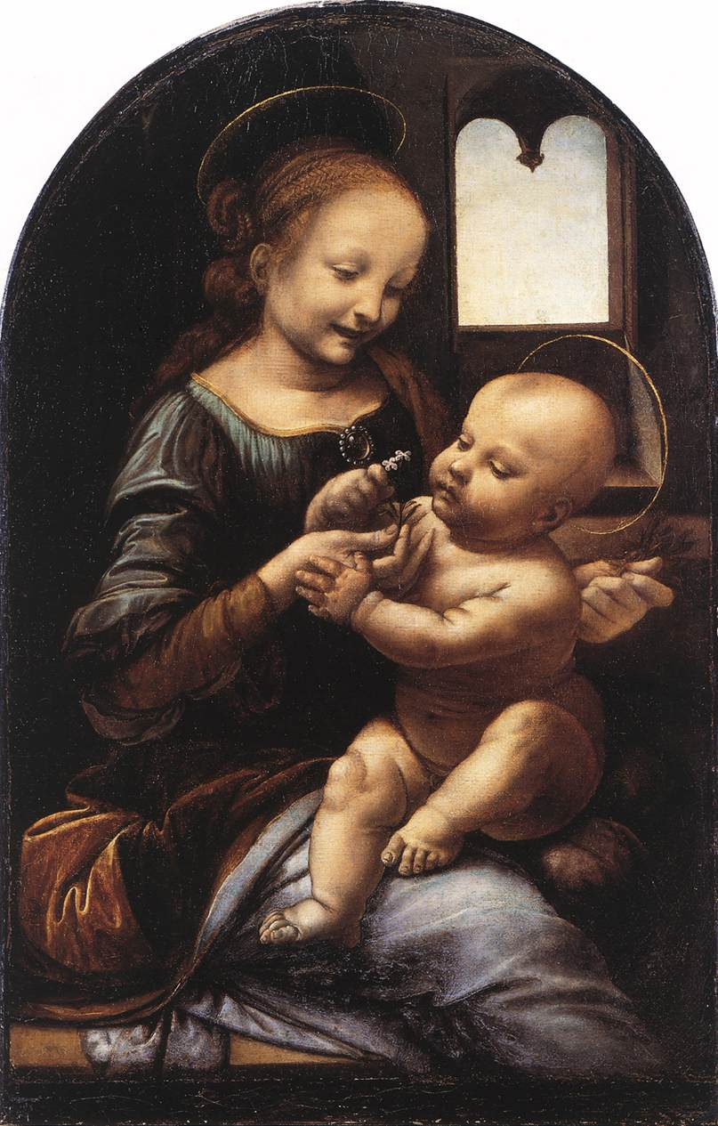
В.  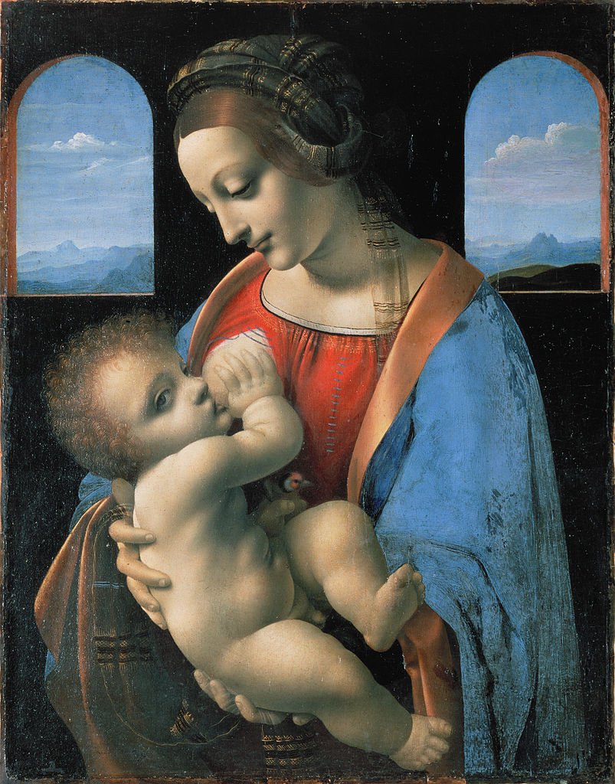 | Г.  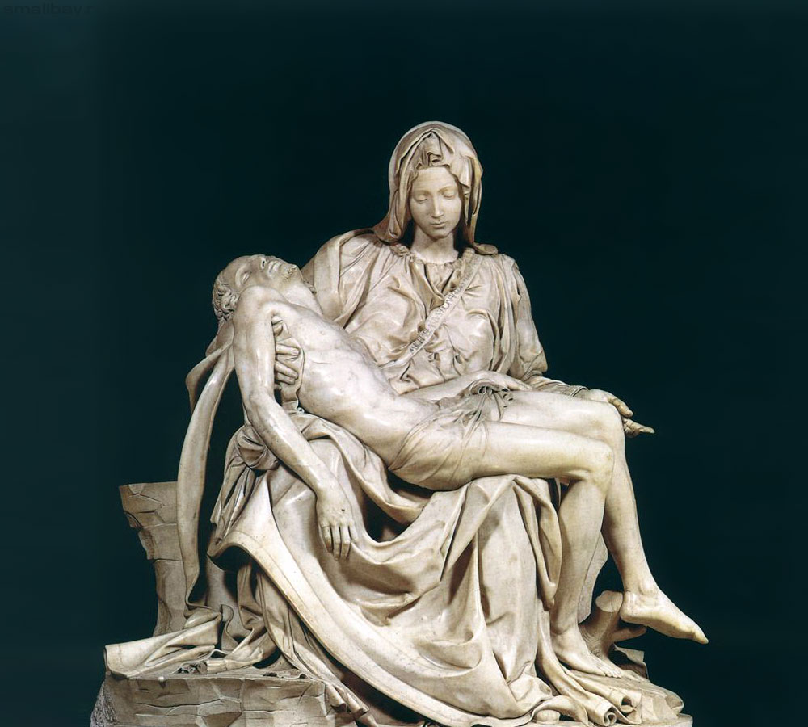

7. А.С.Пушкин одно из своих стихотворений назвал «Мадонна», посвятив его прекрасной женщине, изображённой на портрете художника Карла Брюллова. Кому посвящены строки А.С.Пушкина? Найдите её портрет на данных иллюстрациях.

А. 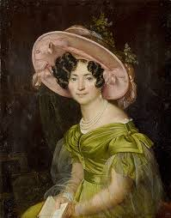 | Б.  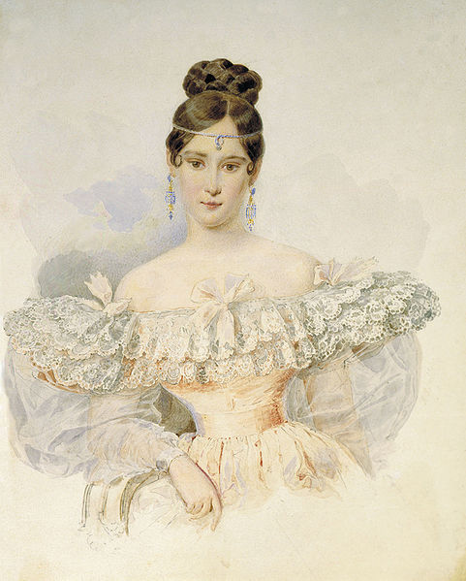 | В.  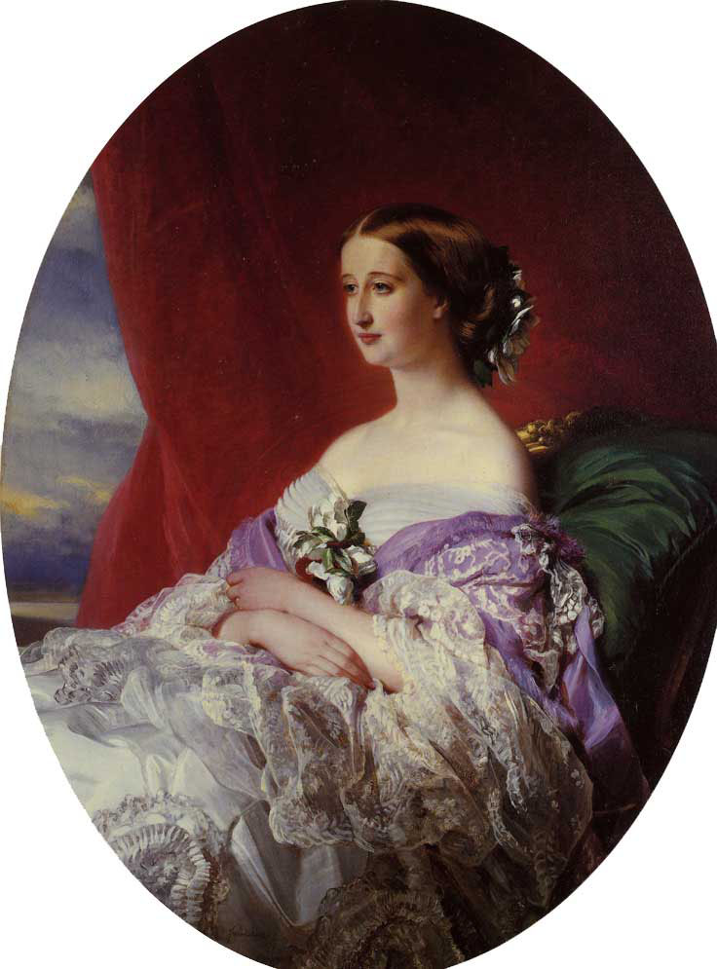 | Г.  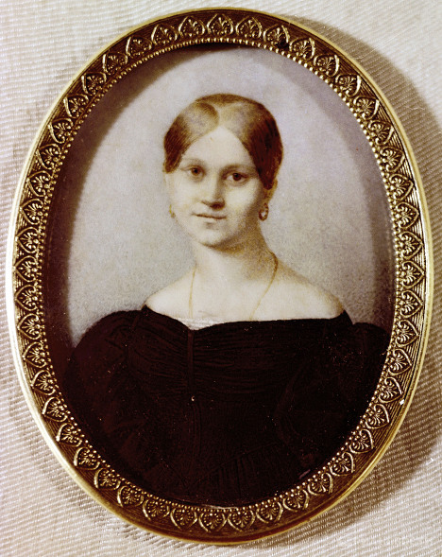

8. Назовите героинь литературных произведений по представленным описаниям:
А. «Она была невысока ростом, но казалась высокой – так строен был её тонкий стан. Она была смугла, но нетрудно догадаться, что днём у её кожи появляется великолепный оттенок, присущий андалускам и римлянкам… девушка плясала, порхала, кружилась на небрежно брошенном ей под ноги старом персидском ковре… взгляд её больших чёрных глаз ослеплял вас как молнии».
Б. «Моей певунье казалось не более восемнадцати лет. Необыкновенная гибкость её стана, особенное, только ей свойственное наклонение головы, длинные русые волосы, какой – то золотистый отлив её слегка загорелой кожи на шее и плечах – и особенно правильный нос – всё это было для меня обворожительно».
В. «Она была сфотографирована в чёрном шёлковом платье, чрезвычайно простого и изящного фасона; волосы, по-видимому, тёмно-русые были убраны просто, по-домашнему; глаза тёмные, глубокие, лоб задумчивый; выражение лица страстное и как бы высокомерное. Она была несколько худа лицом, может быть и бледна…»
Г. «Она была нетороплива, Не холодна, не говорлива, Без взора наглого для всех, Без притязаний на успех, Без этих маленьких ужимок, без подражательных затей, Всё тихо, просто было в ней».

9. В какой трагедии У.Шекспира звучит фраза: «Чума на оба ваши дома!»
А. «Макбет»
Б. «Король Лир»
В. «Ромео и Джульетта»
Г. «Гамлет».

10. Кто из известных путешественников познакомил европейцев с фарфором, привезённым из Китая?
А. Магеллан
Б. Марко Поло
В. Христофор Колумб
Г. Афанасий Никитин

11. В каком театре зародились следующие персонажи: Арлекин, Коломбина, Пьеро, Пульчинелла?
А. Комедии Дель Арте
Б. Театр Петрушки
В. Театр Но
Г. Театр теней

12. Продолжите логическую цепочку: Пирамида Хеопса, Висячие сады Семирамиды …, …, …, …, …

13. В каком балете в качестве либретто использован сюжет сказки Гофмана? Кто автор музыки к балету (подсказка ниже, на рис 1)?

14. Перед вами (рис.2) картина «Пир Валтасара»? Кто её автор? Из какого источника взят сюжет картины?
Рис.1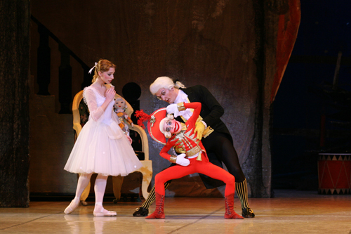 | Рис.2 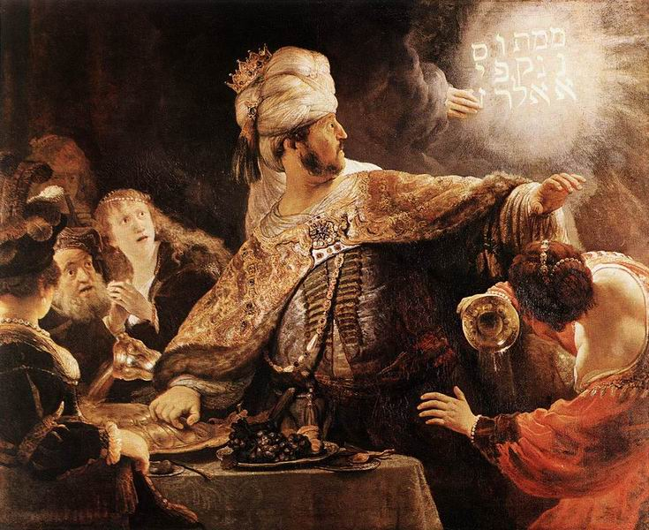

5. Закончите логическую цепочку: Опера «Садко» – Н.А. Римский-Корсаков, опера «Иван Сусанин» – М.И. Глинка, опера «Князь Игорь» – …, опера «Иоланта» – …

16. Определите, к какому поэтическому жанру относится данное стихотворение?
« Я к весенним вишням плыву,  Но застыло весло в руке -  Ивы на берегу». (Мицуи Басё). | А. Газель  Б. Хокку (хайко)  В.Сонет  Г. Пастораль

17. Какая из данных иллюстраций более всего соответствует стихотворению (задание 16). Объясните свой выбор.

1.  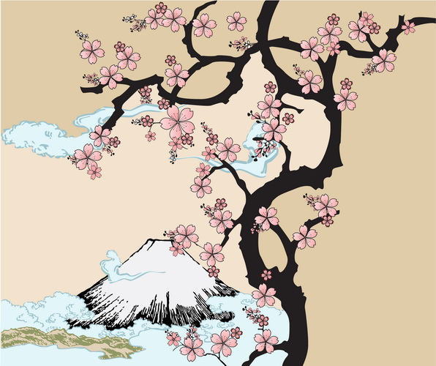 | 2.  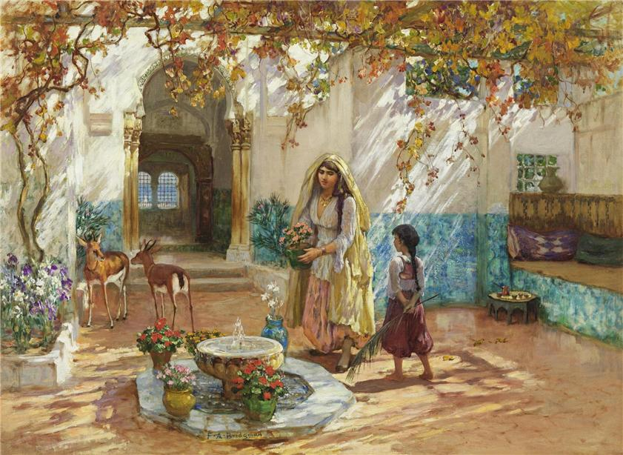
3.  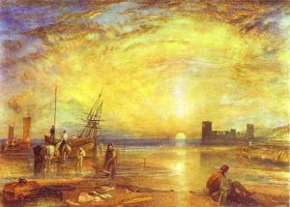 | 4. 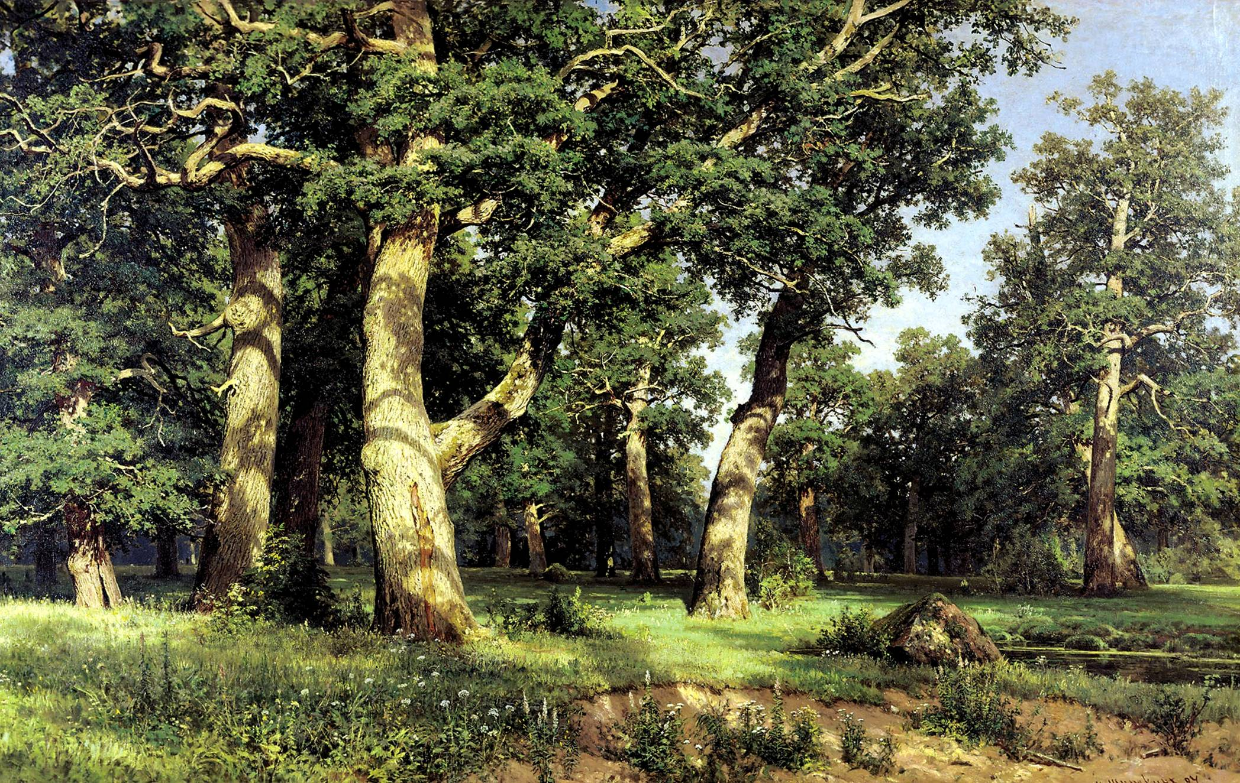

18. Какой город во времена Киевской Руси называли «Царьградом»?
А. Великий Новгород.
Б. Константинополь.
В. Иерусалим.
Г.Рим.

19. К какой школе живописи принадлежит данное полотно?
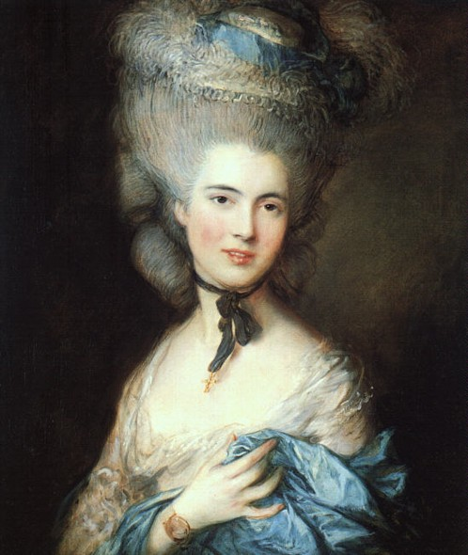 | А. Английская.  Б. Французская.  В. Русская.  Г. Итальянская.

20. Как называется картина, кто её автор? (Задание 19).

21. В первой половине 18 века в Европе появился художественный стиль, отличительными чертами которого были: асимметрия, обильный декор, светлая цветовая палитра. В числе орнаментальных мотивов – стилизованные раковины, завитки, головки амуров. Как называется данный стиль?
А. Рококо.
Б. Ампир.
В. Классицизм.
Г. Барокко.

22. Шарль Перро – сказочник, поэт, теоретик искусства написал сборник, который назвал «Сказки матушки Гусыни», какая из перечисленных сказок не была включена автором в этот сборник?
А. «Мальчик с пальчик».
Б. «Ослиная шкура».
В. «Золушка».
Г. «Кот в сапогах».

23. В России – Дед Мороз, в США - …, в Финляндии -…, в Германии - …?

24. Об этом произведении Рафаэля итальянский поэт сказал: «Она идет, хвале внимая, благим покрытая смиреньем, как бы небесное виденье собою на земле являя»:
А) «Сикстинская мадонна»;
Б) «Мадонна в кресле»;
В) «Мадонна в Раю»;
Г) «Явление Святой Марии».

25. Семейство, жившее во Флоренции; их заслуга в подъёме коммерции, индустрии, а также в почти божественном покровительстве искусству.
А) Медичи;
Б) Гирландайо;
В) Липпи;
Г) Филипепи.

